調查報告

案 由：臺灣港務有限公司臺中分公司原委託4家民營公司負責裝卸進口之水泥、爐石與煤炭等原物料，因放任業者違法露天開放式裝卸，導致粉塵擴散，經本院一再函查改善，該公司函復108年7月1日已經全部採取「不揚塵、不落地、密閉式」裝卸方式。究上開公司進口原物料之裝卸，是否確實已經做到密閉而不散逸揚塵之地步？其他港務公司對於原物料之裝卸有否比照辦理？基隆（包括臺北港）、高雄兩港是否有裝卸易於揚塵之原物料？有否善盡督導業者不讓粉塵擴散之責任？均有深入調查之必要案。

調查意見：
本案係委員自動調查有關臺灣港務股份有限公司臺中分公司（下稱臺灣港務公司臺中分公司）原委託4家民營公司負責裝卸進口之水泥、爐石與煤炭等原物料，因放任業者違法露天開放式裝卸，導致粉塵擴散，經本院一再函查改善，該公司函復民國(下同)108年7月1日已經全部採取「不揚塵、不落地、密閉式」裝卸方式。究上開公司進口原物料之裝卸，是否確實已經做到密閉而不散逸揚塵之地步？其他港務公司對於原物料之裝卸有否比照辦理？基隆（包括臺北港）、高雄兩港是否有裝卸易於揚塵之原物料及有否善盡督導業者不讓粉塵擴散等情案，案經函請交通部及臺中市政府環境保護局（下稱臺中市環保局）提供相關說明及卷證資料，並於108年11月5日前往臺中港區實地履勘及進行現場詢答，全案業調查竣事，茲將調查意見臚陳如下：

交通部所屬臺灣港務公司臺中分公司雖已規範臺中港區內裝卸業者，自108年7月起全部採取「不揚塵、不落地、密閉式」之裝卸方式，且復稱港區內裝卸業者均已完成改善，惟查臺中市環保局於同年月16日再度函示臺中港區內裝卸業者進行裝卸作業時產生揚塵，致生空氣污染；且仍見多起108年7月後發生未符合前揭管制規定遭罰鍰案例，又裝卸船隻進行裝卸作業時，於船艙口及貨車端仍存有逸散問題等情，凸顯港區內空氣污染防制措施仍未盡落實，難謂允當，交通部暨所屬允應賡續籌謀改進之道，並會同臺中市環保局加強督導及查處，以維護當地空氣品質：

據交通部查復，臺中港自65年間開港以來即採棧埠作業開放民營作法，各公私事業機構依商港法承租土地、倉棧設施，經營船舶貨物裝卸、倉儲業務，計有台○○倉儲裝卸股份有限公司(下稱台○○倉儲公司)、德○倉儲裝卸股份有限公司(下稱德○倉儲公司)、建○國際股份有限公司(下稱建○國際公司)及進○國際股份有限公司(下稱進○國際公司)等4家公司，均與臺灣港務公司臺中分公司簽訂碼頭後線土地或倉棧設施租賃契約，依相關管理規則向交通部航港局申請經營船舶貨物裝卸承攬業。臺灣港務公司臺中分公司則表示，臺中港區於裝卸過程可能產生逸散情形之貨物，包括：煤炭、銅土、砂石、水泥熟料、爐石、矽砂等。

查臺灣港務公司為維護環境品質及港區安全，該公司於106年4月6日公告實施「臺中港廠商環境管理注意事項」，後經修正並更名為「臺中港區環境管理注意事項」，該注意事項已針對逸散性散貨之儲存、裝卸及輸送作業方式訂有相關規定與管制時程，並納入契約附件。自106年至108年7月止，前揭4家裝卸業者之逸散性貨物裝卸設備，計有「抓斗及漏斗」、「旋轉貨櫃」、「密閉式輸送帶」、「環保式船艙卸貨輸送機」及「改良式密閉抓斗」等設備，該公司並依行政院環境保護署（下稱環保署）公布之「固定污染源逸散性粒狀污染物空氣污染防制設施管理辦法」要求前揭4家裝卸公司做好相關污染防制設施及現場管理作業，同時自108年7月1日起必須採「不揚塵、不落地、密閉式」進行逸散性貨物裝卸。

據臺灣港務公司前於108年4月、8月間先後函復本院詢問內容略以：

為提升港口環境，朝向綠色港口邁進，該公司臺中分公司前已針對散雜貨物實施集中管理政策及裝卸機具防污效能提升改善，並自106年起邀集貨主及裝卸業者、航港局及臺中市環保局，共計召開21次會議(截至108年2月止)，共同輔導業者提出「裝卸污染防制改善計畫」，就裝卸效率及污染防制成效，審視業者所提可行方案共同審查，並要求業者據以實行。水泥已全面採用管道進倉作業，煤炭自106年起即全面採「不落地、不揚塵、密閉式」裝卸作業，包括以機械一貫化卸煤機配合密閉式輸送帶進倉作業，或以移動式自動化卸煤機配合船邊提貨方式進行作業。

該公司臺中分公司規定自108年7月1日起水泥熟料、爐石須全面採環保裝卸機具作業，不可再使用傳統抓斗或漏斗進行裝卸作業。該公司臺中分公司已致力針對逸散性貨物裝卸管理進行改善，及輔導業者升級防制設備，已輔導業者投資建置「密閉式卸料機」，於107年12月完成2部，108年2月完成2部，108年7月初完成1部，共計5部。另該公司為加強碼頭裝卸管理，自106年4月起加強巡查頻率，於上班日上、下午各1次執行港區公用碼頭棧埠裝卸巡查，並視現場作業情形增加例假日機動性巡查，另以監控中心即時影像（CCTV）加強監控逸散性貨物裝卸情形，如有污染情事立即要求業者改善，情節嚴重者依契約規定罰款或移送交通部航港局裁處，106年至108年2月該公司臺中分公司共計巡查981次、開立勸導單230次，移送交通部航港局79次，裁罰金額總計新臺幣（下同）221.6萬元。爰無媒體報導所述放任業者違法作業卻無管理之情事。

交通部則查復，所屬航港局自106年1月至今，針對前揭4家裝卸業者，共計查處16件（含臺灣港務公司臺中分公司及臺中市環保局移送），裁罰7件，裁處金額70萬元等。又前揭4家裝卸業者簽訂之契約，均明訂租方應遵守契約及治安、保全、安全、環保、職業安全衛生、消防及管理等相關法令及港區規定，倘有違反法令或契約之情事，經限期改善未果，應給付臺灣港務公司臺中分公司懲罰性違約金每次5萬元或10萬元整。自105年11月迄今，經臺灣港務公司臺中分公司依違反契約規定，計收懲罰性違約金案件共計29件，裁罰金額共計240萬元等。

查臺灣港務公司臺中分公司雖稱自108年7月1日起，港區內所有逸散性貨物須採「不揚塵、不落地、密閉式」裝卸方式，且業者均已完成裝卸設備改善，惟臺中市環保局於108年7月16日函知該公司略以，108年7月間仍持續接獲民眾陳情港區內特定碼頭以抓斗輸送逸散性物品，希望使用自動化密閉式裝卸等情；臺中市環保局於108年8月間回復本院詢問事項時，亦再度指出民眾仍屢有陳情港區裝卸逸散性物品造成空氣污染情事。對此臺灣港務公司臺中分公司復稱，自108年7月1日起水泥熟料皆要求使用環保裝卸機具作業，臺中市環保局所提出之裝卸作業現場照片，應是6月30日以前靠港的船隻。對於本院詢及前揭4家裝卸業者進行裝卸作業時，有無派員現場督導空氣污染防制措施一節，臺中港務分公司環保處人員回復略以，裝卸業者作業時，該公司會執行棧埠督導巡查，如有現場防治措施不足情形，立即開單要求改善；另亦配合中央、地方環保主管機關不定期稽查有無發生空氣污染情事等語。

然查據108年間臺灣港務公司臺中分公司與臺中市環保局、環保署於往來公文可見：1.108年7月23日建○國際公司於臺中港第25號碼頭進行廢鐵裝卸作業時，產生明顯粒狀污染物逸散污染周遭環境等情；2.108年7月29日德○倉儲公司於臺中港第29號碼頭進行水泥熟料裝卸作業，現場未設置有效收集設施，致逸散性粒狀污染物明顯逸散於空氣中情事；3.108年8月29日德○倉儲公司於臺中港第44號碼頭進行裝卸作業時，有粒狀物逸散等情；4.108年10月20日德○倉儲公司於臺中港第29號碼頭以抓斗進行水泥熟料裝卸作業時，產生明顯粒狀污染物散布於空氣中情事。綜上可證，交通部所屬臺灣港務公司臺中分公司，雖已規範臺中港區內裝卸業者自108年7月起全部採取「不揚塵、不落地、密閉式」裝卸方式，並進行現場監督，惟嗣後仍有民眾陳情及環保機關稽查發現港區內裝卸作業產生粒狀物逸散污染情事，凸顯港區內空氣污染防制措施仍未盡落實，難謂允當。

續查，本院於108年11月間前往臺中港區履勘時，臺中港務局港務長表示：「港區揚塵目前所遇問題，是臺中市環保局對港區作業生態的認知有落差，因為進港的船舶皆有經過適航性認證，除非法令明確規定何種船型才能進港，否則港口無法選擇船舶。船一進港裝卸公司就要負責裝卸，但散裝船一開艙就暴露在空氣中，密閉式的裝卸設備只能達到裝卸點的密閉，無法完全解決艙口及貨車端逸散之可能性，且臺中港風大，目前風大時採取的間歇作業只能治標。因為法令無明確規範船型，只能從末端訂定管制作為降低揚塵，故臺中市政府要求裝卸作業要密閉式的問題，還需與其協商」等語。觀諸近年臺中港區揚塵問題已為民眾及環保機關關切，而裝卸作業於船艙口及貨車端逸散問題，對於空氣品質當有不良影響，自應賡續籌謀改進之道。

綜上，交通部所屬臺灣港務公司臺中分公司雖已規範臺中港區內裝卸業者，自108年7月起全部採取「不揚塵、不落地、密閉式」之裝卸方式，且復稱港區內裝卸業者均已完成改善，惟查臺中市環保局於同年月16日再度函示臺中港區內裝卸業者進行裝卸作業時產生揚塵，致生空氣污染；且仍見多起108年7月後發生未符合前揭管制規定遭罰鍰案例，又裝卸船隻進行裝卸作業時，於船艙口及貨車端仍存有逸散問題等情，凸顯港區內空氣污染防制措施仍未盡落實，難謂允當，交通部暨所屬允應賡續籌謀改進之道，並會同臺中市環保局加強督導及查處，以維護當地空氣品質。

對於因稽查臺中港區內裝卸業者空氣污染防制情形衍生之周界認定問題，交通部允應加強與中央及地方環保主管機關溝通協商，俾釐清執法範疇和同一污染行為是否重覆裁罰之疑義：

查臺中市環保局前以108年3月14日中市環稽字第1080024668號函，請臺灣港務公司臺中分公司提供碼頭地區（包含公共碼頭及專用碼頭等）周界範圍之界定，以利環保稽查人員依「空氣污染行為管制執行準則」第3條規定：「主管機關執行空氣污染行為管制之判定位置，應於廠房外、周界或周界外，並能明確判定污染物係由受稽查污染源所逸散。」執行污染行為之判定，以維護港區內之空氣品質。同年3月28日、3月29日，臺中市環保局稽查人員會同臺中港務分公司於臺中港區44號碼頭稽查發現，德隆倉儲公司因輸送水泥熟料致產生明顯粒狀污染物逸散於空氣中，惟臺中港務分公司現場人員仍無法提供周界點位。臺中市環保局認為倘逕依空氣污染防制法第32條：「在各級防制區或總量管制區內，不得有下列行為：一、從事燃燒、融 化、煉製、研磨、鑄造、輸送或其他操作，致產生明顯之粒狀污染物，散布於空氣或他人財物。……」相關規定逕行告發，恐有爭議等。

據臺灣港務公司臺中分公司查復，所謂周界範圍界定，主要係周界以內由交通部航港局及該公司自主管理，環保局則於周界外執行污染行為判定。該公司已將周界範圍以108年8月23日中港勞字第1082172347號函復臺中市環保局略以，周界係以臺中港管制區範圍為界，並提供管制範圍圖。惟臺中市環保局無法決定周界應定在圍牆邊或碼頭邊，已另請示環保署，若未來臺中市政府針對周界有任何決議時將遵照辦理等語。交通部航政司則表示，依據商港法第37條：「商港區域內，不得為下列污染港區行為：一、船舶排洩有毒液體、有 毒物質、有害物質、污油水或其他污染物之行為。二、船舶之建造、修理、拆解、清艙或打撈，致污染之行為。三、裝卸、搬運、修理或其他作業，致污染海水或棄置廢棄物之行為。四、船舶排煙、裝卸作業、輸送、車輛運輸或於堆置區，發生以目視方式，即可得見粒狀污染物排放或逸散於空氣中之行為。」已明確規範商港範圍內如有環保事件，航港局可依商港法裁處；又商港法第64條：「違反第37條第4款規定，由航港局或指定機關處新臺幣10萬元以上100萬元以下罰鍰，並令其限期改善，屆期未完成改善者，按次處罰。」也有很清楚的量罰基準，惟環保法令未規定環保局不可進入港區裁處，可能衍生重覆裁處的問題，故行政機關仍需進一步協調，劃分責任範圍等語。

經查，環保署於108年9月23日召開「港區進口水泥熟料裝卸專案稽查」會議，該次會議結論第6點為：「有關港區周界認定疑義，如過去沒有相關解釋函，則請作成函示說明。」嗣該署於108年10月9日以環署空字第1080075484號函釋「主管機關執行港區裝卸作業之空氣污染行為判定位置疑義」，可由港區碼頭配置圖或租賃契約約定使用範圍來認定周界，進而作為判斷位置之依據等。惟該函釋僅提供相關地方環保機關，而臺灣港務公司臺中分公司亦表示未正式收到該函釋內容等語。

綜上，對於因稽查臺中港區內裝卸業者空氣污染防制情形衍生之周界認定問題，交通部認為商港法已有具體裁罰規定，若另依空污法逕予稽查告發可能衍生重覆裁處的問題。今環保署既已有具體函釋內容，交通部允應加強與中央及地方環保主管機關溝通協商，俾釐清執法範疇和同一污染行為是否重複裁罰之疑義。

臺中港區因臨海長年海風強勁，裝卸逸散性貨物如無密閉性之機具設備，極易遭強風吹散飛揚，今查港區內裝卸業者建○國際公司引進德國高效率吊車、澳洲「旋轉貨櫃」系統及具集塵設備之卸料機等環保機具設備，以全程密閉作業方式裝卸銅土，對於預防粒狀物逸散及維護空氣品質顯有助益，值得參考；另對於港區內因海風強勁，非可歸咎於裝卸業者作業疏失之揚塵，臺灣港務公司臺中分公司允宜主動對外說明及澄清，避免以訛傳訛，造成誤解：

按銅土(又稱銅精礦,Copper Concentrate)主要來自銅礦石，經過一定分離及萃取程序後所產生的物質，屬於煉銅所需要的1種原料，屬天然礦物。臺灣港務公司臺中分公司表示，銅土屬於一般貨物，廣泛在國際間自然流通及交易，在國際運送過程中比照其他一般散雜貨規定辦理，且非國際海運組織及環保署規範的毒化物，故對環境無害，亦非管制進口之貨物。該公司為加強逸散性貨物管理，輔導要求各裝卸公司改善裝卸作業模式，其中港區內裝卸業者建○國際公司，引進德國高效率吊車（LHM280）及澳洲「旋轉貨櫃」（如表6）系統進行銅土裝卸作業，亦委託國內機械廠設計製造兩部具集塵設備之環保高效率卸料機（如表7），均已投入改善裝卸作業。

- 德國高效率吊車及澳洲旋轉貨櫃系統概要表
名稱 | 德國高效率吊車及澳洲旋轉貨櫃系統
作業特色 | 進出倉、裝卸作業及運輸過程，全程密閉式
效率 | 300公噸/小時
技術資料 | 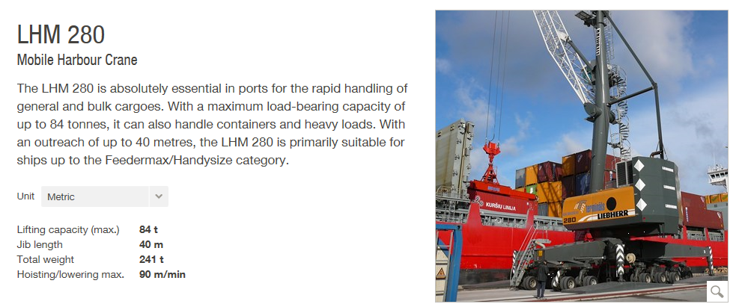  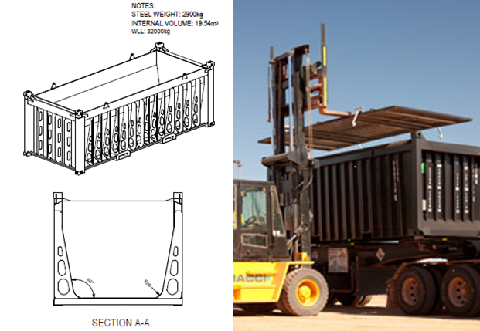

資料來源：臺灣港務公司臺中分公司

- 國產環保高效率卸料機概要表
名稱 | 國產環保高效率卸料機
作業特色 | 國內目前唯一設有集塵設備之卸料機，降低作業時揚塵。
效率 | 1,000公噸/小時
技術資料 | 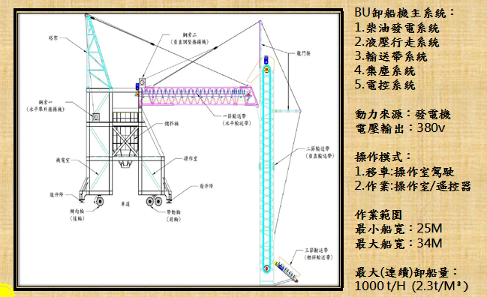

資料來源：臺灣港務公司臺中分公司

據臺灣港務公司臺中分公司查復，「旋轉貨櫃」裝卸銅土相關流程為：貨物裝入開頂貨櫃，從倉庫出倉時，開頂貨櫃蓋好上方覆蓋板，以減少運送中產生揚塵，車輛到達作業碼頭時，小型堆高機先將開頂貨櫃的覆蓋板打開，再由大型堆高機將重櫃移至待吊區，LHM280吊車從待吊區將重櫃吊入船艙，接近可翻轉的最近距離時，將貨櫃180度翻轉卸料於艙內後，再180度翻轉回正，然後將空櫃吊出船艙落地，由大型堆高機將空櫃上車，再由小型堆高機將空櫃蓋好覆蓋板後，駛離碼頭回倉庫裝料（如圖15至圖20所示）。「旋轉貨櫃」目前多用於裝卸銅土，每小時可作業約13個貨櫃。近年來為降低逸散及貨損風險，銅土已全面室內儲存，近5年投入興建室內倉庫4座(24B、25N、42-I、42-II)近10,000坪室內空間，倉庫投資金額亦高達約6億餘元等語。

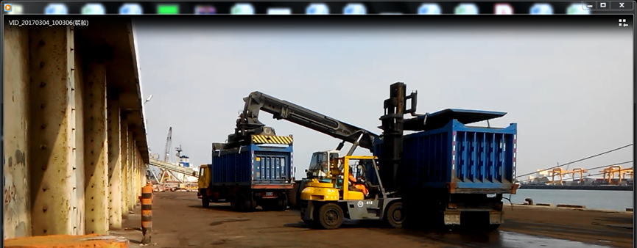
- 銅土出口裝船作業（圖右重櫃掀蓋，圖左空櫃上車。）
資料來源：臺灣港務公司臺中分公司

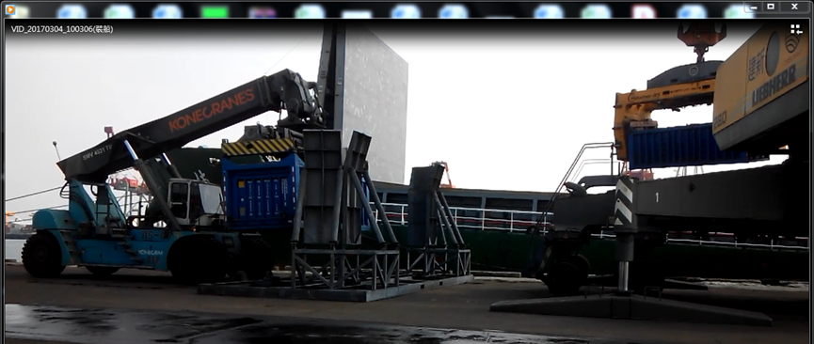
- 銅土出口裝船作業（圖左重櫃藉導正架就定位，圖右空櫃吊出
艙。）
資料來源：臺灣港務公司臺中分公司
- 銅土出口裝船作業（圖左空櫃落地，圖右重櫃定位待吊入艙。）
資料來源：臺灣港務公司臺中分公司

- 銅土出口裝船作業[夾具（圈示處）藉導正架，將重櫃夾緊後
吊入船艙。]
資料來源：臺灣港務公司臺中分公司

- 銅土出口裝船作業[夾具（圈示處）藉導正架，將重櫃夾緊後吊入
船艙。]
資料來源：臺灣港務公司臺中分公司

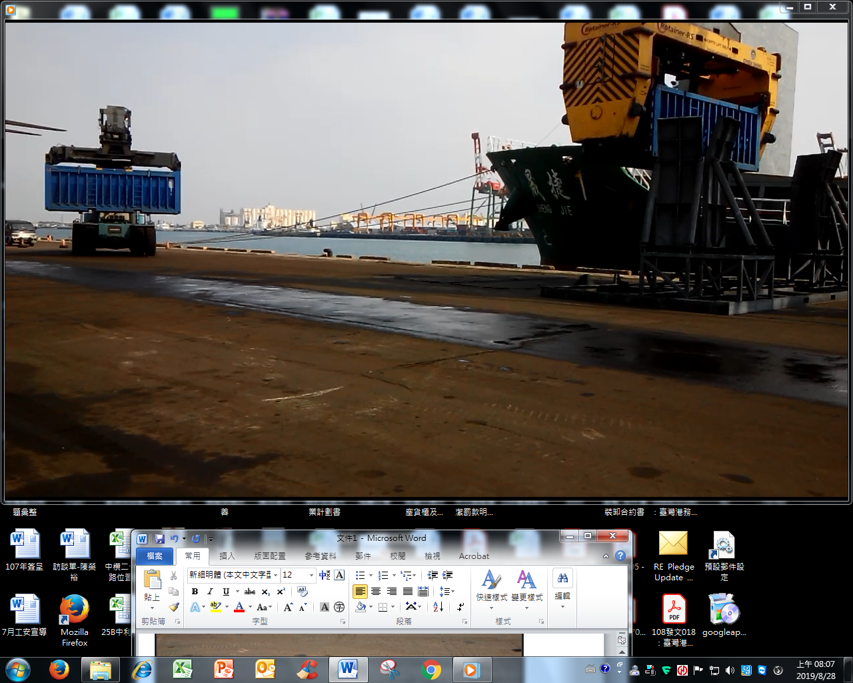
- 銅土出口裝船作業[夾具（圈示處）藉導正架，將重櫃夾緊後吊入船艙。]
資料來源：臺灣港務公司臺中分公司

查臺中港區因臨海，長年海風強勁，裝卸逸散性貨物如無密閉性之機具設備，極易遭強風吹散飛揚致生違反空污法情事，由近年民眾屢有陳情，及環保機關查獲港區內裝卸業者於作業過程中未設置有效收集設施，致逸散性粒狀物明顯逸散等情，可見一斑。今港區內裝卸業者建○國際公司引進高效率吊車、「旋轉貨櫃」系統及具集塵設備之卸料機等環保機具設備，以全程密閉作業方式裝卸銅土，對於預防粒狀物逸散及維護空氣品質顯有助益，值得參考。

另查，臺灣港務公司臺中分公司對於港區內裝卸業者已規範自108年7月1日起逸散性貨物須採「不揚塵、不落地、密閉式」之裝卸方式，且裝卸業者已進行設備改善等，尚屬有據。然因港區海風強勁，民眾於港區外所見揚塵，或屬自然界風沙或地面塵土飛揚，且已飄散一段時日，臺灣港務公司臺中分公司如確認非可歸咎於裝卸業者作業疏失時，允宜主動對外說明及澄清，避免以訛傳訛，造成誤解。

處理辦法：

調查意見一至三函請交通部暨所屬檢討妥處見復。

調查意見上網公布。

檢附派查函及相關附件，送請交通及採購委員會、財政及經濟委員會聯席會議處理。

調查委員：蔡 崇 義

108年4月10日港總安字第1080152150號函。
108年8月1日港總安字第1080152394號函。
臺灣港務公司臺中分公司108年8月6日中港勞字第1082003661號函。
臺中市環保局108年8月6日中市環稽字第1080088849號函、臺灣港務公司臺中分公司 108年8月9日中港勞字第1082003736號函。
臺中市環保局108年9月23日中市環稽字第1080109275號函。
行政院環境保護署108年10月31日環署督字第1080081396號函。

